 | AREA SPORTIVA - SETTORE JUDO |  |  | judo@fijlkam.it
Denominazione: | CAMPIONATO ITALIANO CADETTI – M/F |  |  | 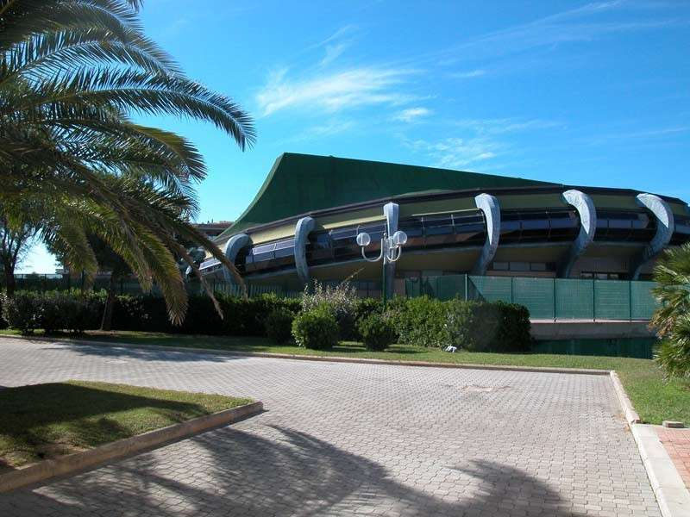
Luogo e data: | Lido di Ostia/RM  14 – 15 febbraio 2009
Sede: | Palasport Centro Olimpico Federale  Piazza della Stazione di Castelfusano, 20
Orari: | Sabato 14 febbraio  ore 08:00 - 09:00  ore 09:30  ore 13:30 – 14:30  ore 15:00 |  | Maschi:  Peso Kg.46-50-55-60-66;  inizio gara  Peso Kg.73-81-90-+90  Inizio gara
Orari: | Domenica 15 febbraio  ore 08:00 - 09:00  ore 09:30 |  | Femmine: Peso tutte le categorie;  inizio gara
Comitato Organizzatore: | FIJLKAM Comitato Regionale  Lazio |  | crlsettorejudo@libero.it  Tel. e Fax : 06-8070754
Logistica: | HOTEL CONVENZIONATI:  Hotel Satellite - Via delle Antille 49 – Ostia – Tel. 06-56183  Hotel Airport - Viale Romagnoli 165 – Ostia – Tel. 06-5692341  ALTRI ALBERGHI DELLA ZONA:  Hotel Sirenetta – Lungomare P. Toscanelli, 46 – Ostia  Tel. 06/5622310-5622720 – Fax 06/56304572 – E-mail: martinim@tin.it  Hotel Ping Pong - Lungomare P. Toscanelli, 84 – Ostia  Tel. 06/5601733-5621236 – Fax 06/5600617  Albergo La Scaletta - Lungomare P. Toscanelli, 130 – Ostia  Tel. 06/5672522 – Fax 06/5672607 – E-mail: la scaletta@tiscali.it  Country Club Castelfusano – P.zza Castelfusano, 1  Tel. 06/56185490 – Fax 06/56185227 – E-mail: info@countryclubcastelfusano.it  Litus Roma Hostel – Lungomare P.Toscanelli, 186 (Via Cozza) – Ostia  Tel/Fax 06/5697275 – www.litusroma.com  Ostia Antica Park Hotel - Viale dei Romagnoli, 1041/a – Ostia Antica  Tel. 06/5652089 – Fax. 06/56350116 – www.ostiaanticaparkhotel.it  Aran Blu Hotel – Lungomare Duca Degli Abruzzi, 66/70 – 00121 Ostia  Tel. 06/56340225 - Fax. 06/56030864 – www.aranhotels.com
Trasporti: | Come arrivare ad Ostia:
Trasporti: | In auto: | Uscire dall’autostrada al Casello Roma Nord per chi proviene da Firenze, al casello Roma Sud per chi proviene da Napoli, percorrere il Grande Raccordo Anulare fino all’uscita 26 (EUR) direzione Lido di Ostia, prendere Via Cristoforo Colombo .
Trasporti: | In treno: | Dalla Stazione Termini di Roma prendere la metropolitana Linea B, direzione Laurentina, fino alla fermata Magliana. Cambiare binario per Lido di Ostia, scendere alla fermata Castelfusano
Trasporti: | In aereo: | Dall’ aeroporto Leonardo da Vinci di Fiumicino, autobus di linea Fiumicino – Lido di Ostia, proseguire con la metropolitana sino alla fermata di Castelfusano.
Avvertenza: Gli Atleti, per l’accertamento dell’identità, devono esibire al Presidente di Giuria un documento di riconoscimento valido e la Licenza Federale con il bollino dell’anno in corso. In mancanza del bollino è consentita la presentazione del Modello di tesseramento con, incollata sul retro e debitamente timbrata e sottoscritta dal Presidente Sociale, la ricevuta originale del relativo versamento in c.c.p.

